
河海大学大学生创新训练项目申请书
项目编号
项目名称 | 从遥感视角揭示过去三十年松辽流域河道变迁及其对周围植被的影响
项目负责人 |  | 联系电话
所在学院
学号 |  | 专业班级
指导教师
E-mail
申请日期 | 2025年4月10日
项目期限 | 一年期
河海大学
填写说明
- 本申请书所列各项内容均须实事求是，认真填写，表达明确严谨，简明扼要。
- 申请人可以是个人，也可为创新团队，首页只填负责人。“项目编号”一栏不填。
- 本申请书为大16开本（A4），左侧装订成册。可网上下载、自行复印或加页，但格式、内容、大小均须与原件一致。
- 负责人所在学院认真审核, 经初评和答辩，签署意见后，将申请书（一式两份）报送河海大学大创项目管理办公室。

一、 基本情况
项目名称 | 从遥感视角揭示过去三十年松辽流域河道变迁及其对周围植被的影响
所属学科 | 学科一级门：工学 学科二级类：测绘类
项目来源 | □ A、学生自主选题，来源于自己对课题的长期积累与兴趣  B、学生来源于教师科研项目选题  □ C、学生承担社会、企业委托项目选题  □ D、拔尖专项  □ E、竞赛专项  □ F、研修专项
申请金额 | 15000元 |  | 项目期限 |  | 一年期
负责人 |  | 性别 |  |  |  | 出生年月
学号 |  | 联系电话
项目简介 |  | 本项目以松辽流域为研究区域，依托遥感技术与地理信息平台，系统探究近三十年来河道形态演变对区域植被覆盖格局的影响机制。面向当前全球气候变化和人类活动持续加剧背景下的流域生态变化问题，项目紧扣“河道变迁—生态响应—驱动机制”三维分析主线，创新性地融合多源、多时相遥感数据（Landsat TM/OLI与Sentinel-2），构建高时空分辨率的长时间序列影像数据集，全面提取河道边界、中心线、主槽变化等关键水文特征，并精准监测植被覆盖度（FVC）的动态响应。本研究突破传统遥感监测在数据单一、时效性差等局限，依托Google Earth Engine（GEE）平台，实现大尺度遥感数据的自动化处理与智能化分析；在方法上，项目提出耦合“NDWI水体指数+中心线分析”与“NDVI/FVC植被估算”的集成模型，首次从河道变迁与植被退化恢复的空间匹配关系出发，构建动态响应机制识别模型；在机制分析上，项目进一步引入年均降雨量、土地利用变化等驱动因子，利用多元回归方法量化各要素对河道与植被系统演变的综合影响，揭示其协同演化规律。此外，项目创新性开发基于GEE平台的地图展示与自动报告生成系统，实现河道与植被变化的可视化输出、动态更新与快速传播，为科研人员和生态管理者提供直观、高效的数据服务与决策支撑。整体项目在数据获取、方法模型、平台开发等多个层面具备显著创新性和推广应用前景，拟为松辽流域生态保护、水资源配置优化与可持续发展提供科学依据。
负责人曾经参与科研的情况
指导教师承担科研课题情况
指导教师对本项目的支持情况 |  | 本团队指导老师主要研究方向为高光谱遥感，为本项目确定技术路线和相关方法，提供所研项目有关的实验器材与装置，安排项目进程并提供技术指导，将所得成果转化为创新方法和学术论文。
项目组主要成员 | 姓名 | 学号 | 学院 | 专业班级 | 联系电话 | 项目分工
指导
教师

二、 立项依据（可加页）

（一）研究目的

1、研究背景及意义

松辽流域是中国重要的农业与生态区域，涵盖了松花江和辽河流域，是我国东北地区的水源地和生态屏障。该流域的水资源、土壤稳定性以及植被覆盖度等生态功能直接影响到区域的环境质量和生物多样性。然而，过去三十年，随着气候变化、农业开发、水利工程建设等人类活动的加剧，松辽流域的河道形态发生了显著变化，这不仅改变了水文循环，还对周围的生态系统产生了深远影响，特别是植被覆盖度的变化，可能加剧了土地退化和生态失衡。传统的研究方法多依赖于实地观测或局部区域的数据分析，难以全面、连续地反映流域尺度上河道与植被变化的动态特征。遥感技术作为一种有效的时空监测手段，能够为流域大尺度、长时序的生态研究提供数据支持。尤其是通过卫星影像提取河道变迁和植被变化，可以为水资源管理、生态修复与可持续发展提供科学依据。因此，基于遥感影像的松辽流域河道变迁及其对植被影响的系统性研究，不仅具有重要的学术价值，还能为流域水资源的合理利用、生态环境的恢复以及政策制定提供强有力的支撑。本项目旨在填补现有研究在流域尺度、长时间序列监测及驱动因子分析方面的空白，通过创新的遥感数据融合和动态变化分析，为松辽流域生态环境变化提供新的研究方法和技术手段，并推动遥感技术在流域生态研究中的应用，为相关政策的制定提供数据支持与理论依据。
2、目的
本研究旨在创新性地结合多源遥感数据与先进的数据处理方法，系统研究松辽流域过去三十年河道变迁与植被覆盖度变化的时空动态。通过融合Landsat TM/OLI与Sentinel-2的高分辨率遥感影像，构建连续、精确的时序数据集，突破传统单一遥感数据源的限制，提高河道变迁与植被覆盖度的监测精度。同时，本研究将创新性地提出河道变迁与植被响应的耦合分析模型，并通过多元回归分析量化气候变化、人类活动等驱动因子对河道与植被动态的综合影响。此外，本项目还将开发基于GEE（Google Earth Engine）的静态地图与自动报告生成系统，极大提升遥感数据的利用效率，为流域生态恢复与水资源管理提供全新的决策支持工具。
（二）研究内容
1、数据准备
为研究松辽流域河道变迁及其对植被的影响，选择松花江流域和辽河流域为研究区域。数据来源包括Landsat TM/OLI影像（1995-2025年）和Sentinel-2影像，前者提供长时间序列的连续影像，后者具有较高的空谱分辨率，适合植被覆盖度分析。通过GEE（Google Earth Engine）平台下载该区域对应时间段的卫星影像。同时，辅以DEM高程数据、土地利用分类图及2020-2021年水文年鉴等辅助数据。
2、长时序融合与自动化
（1）辐射与大气校正：使用GEE预处理的表面反射率数据。
（2）图像融合与裁剪：在GEE平台上使用相关工具对其中一个影像进行重采样，使其分辨率一致。例如，可以将所有数据统一至Landsat默认分辨率（30m）。对缺失时间段的数据，使用前后影像的线性插值。并使用GEE平台的相关工具对融合后的影像进行裁剪，去除研究区域外的影像数据，只保留松辽流域范围内的影像数据，以便后续针对该区域进行河道变迁和植被覆盖度等方面的分析。
（3）时空一致性处理：利用GEE平台的云掩膜算法去除云和阴影影响，并进行传感器间辐射归一化，使用6S模型将不同传感器的辐射值归一化至同一基准（如Landsat8）。
（4）NDVI时序数据生成与验证：为确保影像预处理的有效性（包括辐射校正、云掩膜及传感器归一化），计算研究区1995–2025年逐年NDVI均值，并导出可视化结果（图1）。NDVI作为植被覆盖度的关键指标，其时间序列的连续性可验证数据融合与去云算法的可靠性。若NDVI值在相邻年份间无异常波动，则说明不同传感器（Landsat 5/7/8）的辐射一致性较好，且云污染已有效剔除。

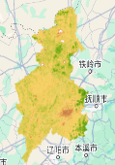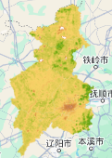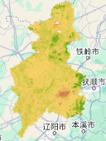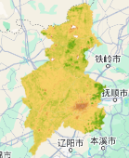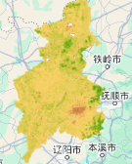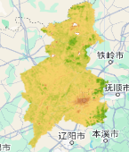
1995 1996 1997 1998 1999 2000
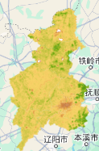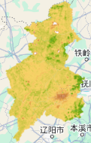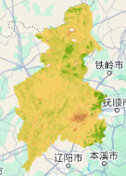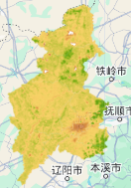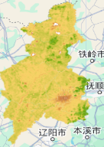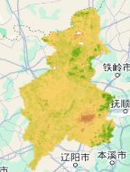
2001 2002 2003 2004 2005 2006
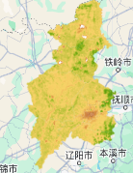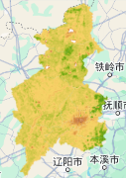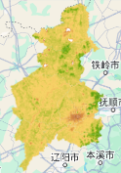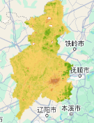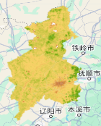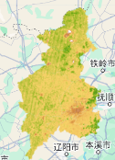
2007 2008 2009 2010 2011 2012
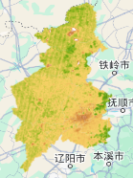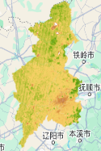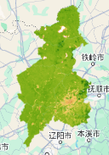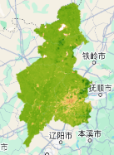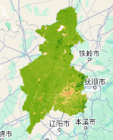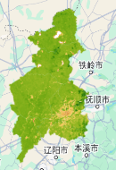
2013 2014 2015 2016 2017 2018
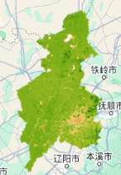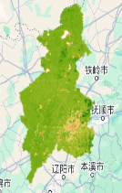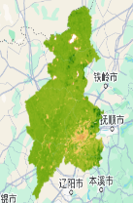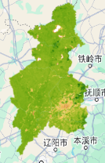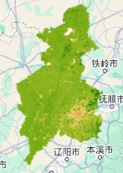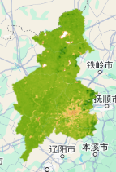
2019 2020 2021 2022 2023 2024
图1 1995-2024沈阳省ndvi可视化示意图
3、多源数据集成分析
（1）多源数据融合：通过将水文流域边界与遥感数据叠加进行栅格-矢量叠加。通过将气象数据与遥感数据按时间对齐进行时间序列匹配。
（2）影像剪裁：根据松辽流域的地理边界范围，使用GEE平台的相关工具对融合后的影像进行裁剪，去除研究区域外的影像数据，只保留松辽流域范围内的影像数据，以便后续针对该区域进行河道变迁和植被覆盖度等方面的分析。
（3）多因子动态分析
通过计算NDVI与降水量的相关系数体现植被-降水相关性。对比不同年份的土地利用分类图进行土地利用变化检测。
（4）水文模型集成：结合降水数据和地形指数进行径流模拟。
（5）动态可视化：用时间序列图展示NDVI与降水关系。
（6）结果导出：使用GEE平台相关函数导出多因子分析结果。
4、河流水体范围提取
(1) 利用NDWI（归一化水体指数）并结合Ostu阈值分割算法提取河道边界
NDWI水体指数计算原理为水体在绿波段有较高的反射率，在近红外波段反射率很低，而植被、土壤等在近红外波段有较高反射率。通过计算绿波段与近红外波段反射率的差异，可以突出水体信息，抑制其他地物的干扰，从而实现水体的提取和监测。NDWI水体指数涉及Green和NIR波段，其在Sentinel-2影像中分别对应B3和B8波段，在Landsat8/9影像中分别对应B3和B5波段。NDWI计算公式为：$NDWI=\frac{Green-NIR}{Grⅇⅇn+NIR}$
并结合Ostu阈值分割算法消除阴影和云的干扰，提高水体提取的精度。单独使用NDWI，可能会因为阈值选择不当而导致水体提取出现漏提或误提的情况。而结合Otsu阈值分割算法，可以根据影像的实际情况动态调整阈值，有效减少这种误差。其基本原理是将灰度分布的图像分为前景和背景两部分，前景为分割出的部分。分割前景和背景的分隔值就是所求解最佳分割阈值。结合Ostu阈值分割算法提取河道/水体面积（图2/3）。最佳分割阈值计算公式为（(T)为背景像素占比（阈值 T以下的像素比例），是前景像素占比（阈值 T以上的像素比例）是背景像素的平均灰度值，是前景像素的平均灰度值，是最佳阈值）：$σ_{B}^{2}\left(T\right)=ω_{0}(T)+ω_{1}\left(T\right)-{[u}_{0}\left(T\right)-u_{1}\left(T\right)]^2$
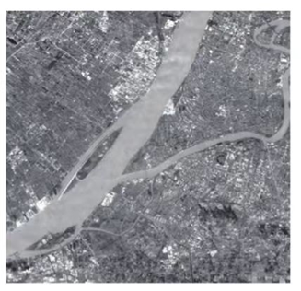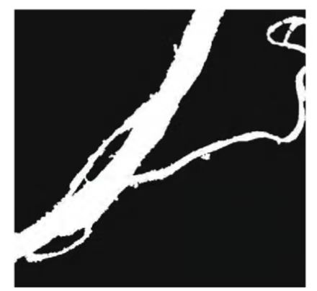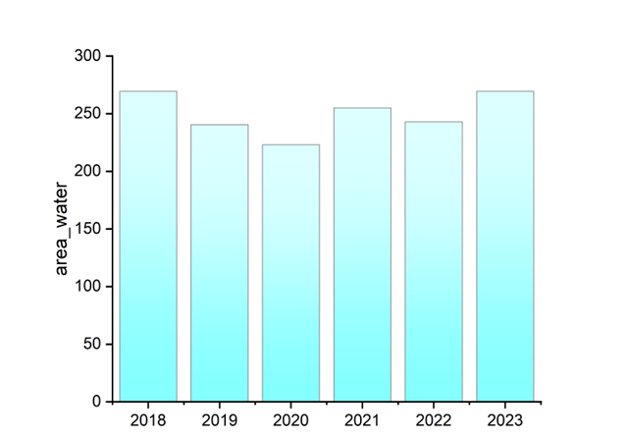
图2河道灰度图 图3识别和提取的河道轮廓图 图4 NDWI提取松花江水体面积柱状图
（2）河流中心线与河流节点提取
河流中心线提取通过骨架化算法和形态学滤波优化实现。其中，骨架化算法是对二值化河道掩膜进行中轴变换（MTA），生成单像素宽中心线。而形态学滤波优化是先腐蚀后膨胀，消除孤立噪点。
二值化河道掩膜可生成河道中心线，二值化是将河道相关的影像或数据通过特定的算法转换为只有两种取值（通常为0和1）的二值图像。基于前面计算的水体指数（NDWI）等数据，再根据设定的阈值将图像中的像元分为水体（用 1 表示）和非水体（用 0 表示）两类。例如，对于 NDWI 值大于阈值的像元，将其赋值为1，表示河道水体部分；小于阈值的像元赋值为0，表示非河道区域。
并结合形态学滤波去除噪声干扰，优化中心线提取结果。先腐蚀后膨胀，消除孤立噪点，其具体步骤为：①腐蚀操作：将选定的结构元素在二值化图像上滑动，对每个像素进行检查。对于图像中的前景像素（即表示河道的像素），如果结构元素完全包含在该前景像素及其邻域内，则该像素保留为前景像素；否则，将其设置为背景像素。②膨胀操作：如果结构元素所覆盖的邻域内有任何前景像素，则将该像素设置为前景像素。膨胀操作可以恢复一些在腐蚀过程中被误删的目标区域的边缘，同时进一步连接那些在腐蚀后仍然存在的、距离较近的前景区域。例如，经过腐蚀后，一些原本孤立的小斑块可能变得更小，但如果它们距离河道的主要部分较近，通过膨胀操作，这些小斑块与河道主体之间的间隙可能会被填充，从而使河道的轮廓更加连续。③多次迭代:为更有效地去除小斑块并使河道轮廓更加平滑，多次重复腐蚀和膨胀。但次数也不宜过多，否则会过度改变图像形状，导致河道细节丢失或轮廓变形。观察图像处理效果来确定合适的迭代次数(通常2 - 5 次)。河道中心线提取（图5/6）
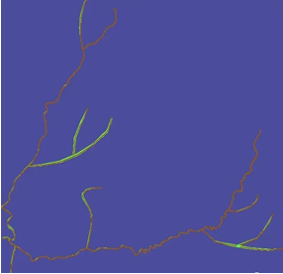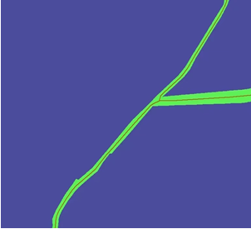
图5整体效果图 图6局部效果图
将河道二值化图像进行矢量化处理。①边界提取：利用边缘检测算法Sobel 算子对二值化图像中的河道边界进行提取，其原理是通过计算图像中每个像素点的梯度值来确定边缘。②细化处理：基于形态学的细化算法和拓扑结构分析，对提取的边界进行细化，将边界线条细化为单像素宽度，以便更准确地表示河道的中心线或边界线。例如，基于形态学的细化算法会不断腐蚀图像中的目标区域（即河道边界），同时保持其拓扑结构不变，直到线条达到单像素宽度。这样可以去除边界上的冗余像素，使河道边界更加清晰和准确。③跟踪与连接：使用边界跟踪算法链码跟踪法对细化后的边界进行跟踪，将离散的边界像素连接成连续的线条。链码跟踪法是从一个起始像素点开始，按照一定的方向顺序（如顺时针或逆时针）依次搜索相邻的边界像素，并记录其方向编码，直到回到起始点，从而形成一个封闭的边界链。通过这种方式，可以将河道的边界像素连接成完整的线条，准确地描绘出河道的形状。④矢量转换：将跟踪得到的边界线条转换为矢量数据结构。这一步骤是将像素坐标表示的边界点转换为具有几何坐标和属性信息的矢量点。为每个矢量点赋予坐标值（如经纬度或平面坐标），并可以根据需要添加其他属性信息，如点的类型（起点、终点、中间点等）、线条的编号等。然后，将这些矢量点连接成线段或曲线，形成矢量形式的河道边界。在GIS软件中将这些矢量数据存储为特定的格式，如 Shapefile、GeoJSON 等，以便进行后续的分析和处理。⑤平滑与优化：对矢量化后的河道边界进行平滑和优化处理，以提高其质量和准确性。平滑处理可以通过拟合曲线或移动平均等方法来减少边界的锯齿状或噪声，使河道边界更加光滑自然。例如，使用 B 样条曲线拟合可以根据给定的边界点生成一条平滑的曲线，更好地逼近河道的真实形状。优化处理还可能包括去除一些不合理的小线段或孔洞，以及对边界的拓扑结构进行检查和修复，确保矢量数据的完整性和一致性。
进行拓扑检查以确保数据质量和空间关系准确性.过滤面积<0.1km²的非河道水体（湖泊等），可以排除非河道水体的干扰，确保河道变迁分析的准确性。松辽流域的 天然河道（如松花江、辽河）宽度普遍在100米以上，按30年摆动范围计算，河道变迁区域的面积通常>0.1 km²。设定此阈值可保留真实河道信号，同时剔除噪声。拓扑正确的数据能够更真实地反映河道的实际空间分布，避免出现数据错误导致的分析结果偏差。具体路线：创建拓扑关系（在GIS中导入矢量化后的河道数据后），设置拓扑规则，检查与修复拓扑错误。
河流节点（河流的交汇点）是在地貌、水文上均有重要意义的特殊地段，在GIS中又融合了大量的时空信息。从河流水文学与地理信息系统结合的角度，首先提出了河流节点的概念，分析了河流节点的基本特征，包括河流节点的属性特征、空间分布特征、时间变异特征等方面的内容，并对河流节点在地学空间分析中的应用进行了展望。
通过工具ArcGIS提取河流节点：①制作矢量河网：在ArcToolbox中点击“Spatial Analyst工具\水文分析\填洼”，调用填洼工具。在显示的填洼对话框内，输入表面栅格数据为下载的DEM数据，点击确定之后得到没有洼地的DEM栅格，在ArcToolbox中点击“Spatial A9nalyst工具\水文分析\流向”，调用流向工具。在显示的 流向对话框内，输入表面栅格数据为填洼后的DEM数据，点击确定之后可以得到流 向数据（图7）
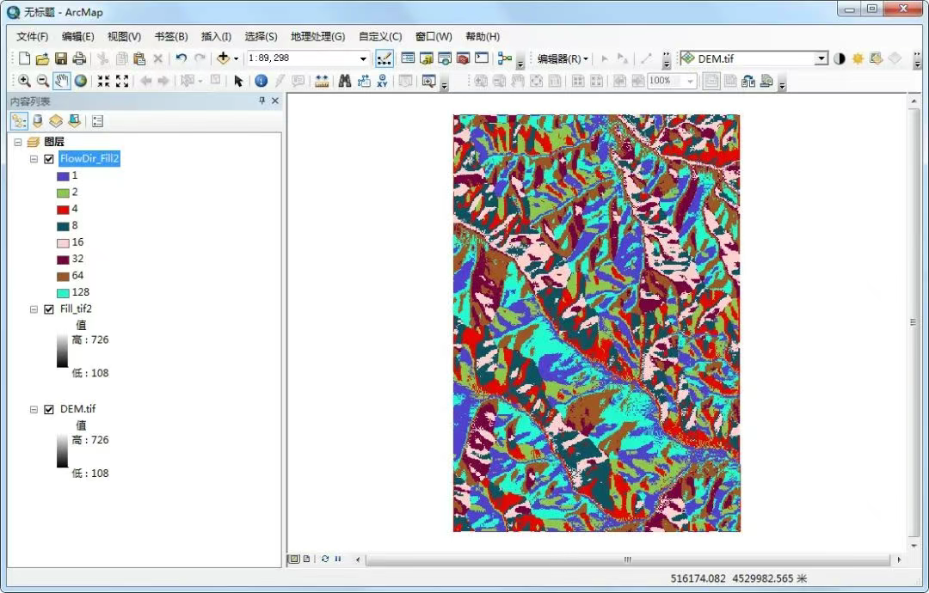
图7
在ArcToolbox中点击“Spatial Analyst工具\水文分析\流量”，调用流量工具。在显示的流量对话框内，输入流向栅格数据为得到的流向栅格，点击确定之后得到流量栅格数据，在ArcToolbox中点击“Spatial Analyst工具\地图代数\栅格计算器”，调用栅格计算器工具。在显示的栅格计算器对话框内，输入下面的公式：Con("FlowAcc_Flow2" > 800,1)，将流量大于800的栅格赋值为1，点击确定之后可以得到河流的栅格，在ArcToolbox中点击“Spatial Analyst工具\水文分析\栅格河网矢量化”，调用栅格河网矢量化工具。在显示的栅格河网矢量化对话框内，输入河流栅格数据为上一步得到的河流栅格，输入流向栅格数据为之前得到的流向栅格，点击确定之后可以得到矢量河网（图8）
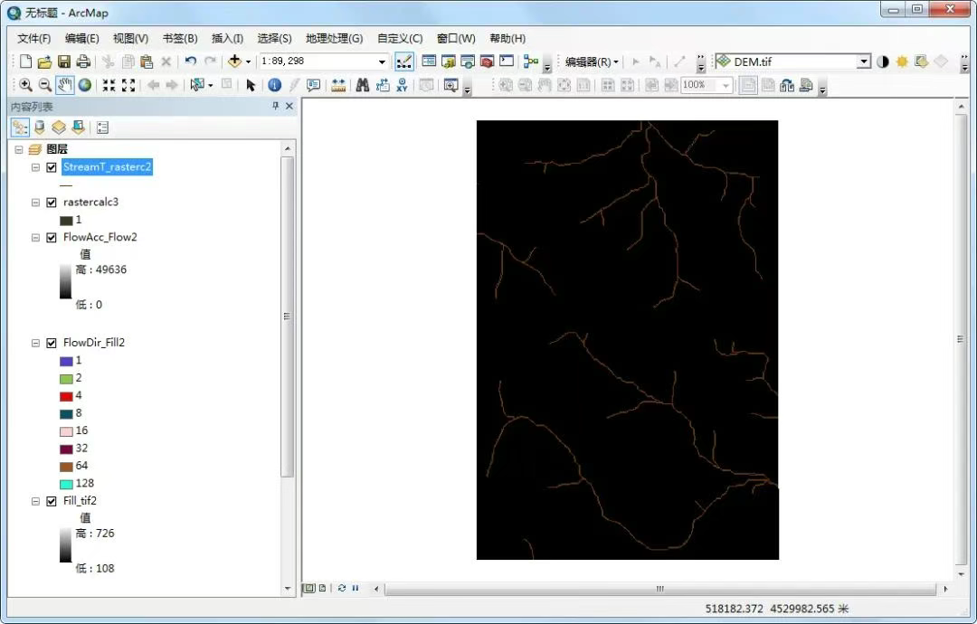
图8
②矢量河网转栅格：在ArcToolbox中点击“转换工具\转为栅格\要素转栅格”，调用要素转栅格工具。在显示的要素转栅格对话框内，输入要素为矢量河网，字段设置为ID字段，输出像元大小和DEM的像元大小一致。点击确定之后可以得到栅格化的河网（图9）
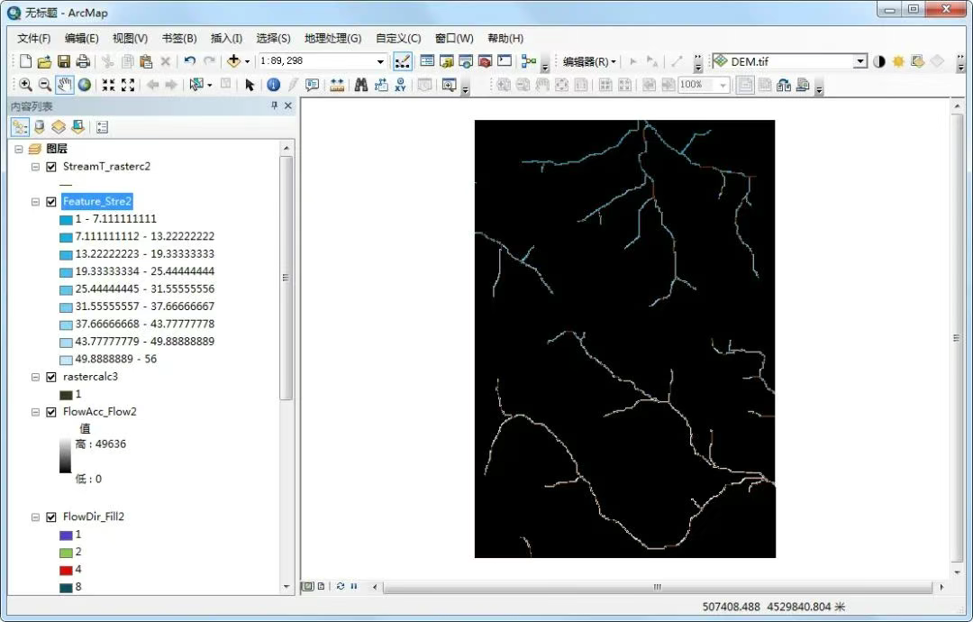
图9
③坡度分析：在ArcToolbox中点击“Spatial Analyst工具\表面分析\坡度”，调用坡度工具。在显示的坡度对话框内，输入栅格为栅格化河网。点击确定之后可以得到坡度分析的结果。④提取坡度：在ArcToolbox中点击“Spatial Analyst工具\地图代数\栅格计算器”，调用栅格计算器工具。在显示的栅格计算器对话框内，输入下面的公式：Con("Slope_Featur2" > 0,1)，将坡度值大于0的赋值为1。点击确定之后可以得到提取的坡度。⑤提取河流节点：在ArcToolbox中点击“转换工具\由栅格转出\栅格转面”，调用栅格转面工具。在显示的栅格转面对话框内，输入栅格为上一步得到的坡度栅格。点击确定之后可以得到转换的面要素，在ArcToolbox中点击“数据管理工具\要素\要素转点”，调用要素转点工具。在显示的要素转点对话框内，输入要素为得到的面要素，点击确定之后可以得到径流节点（图10）
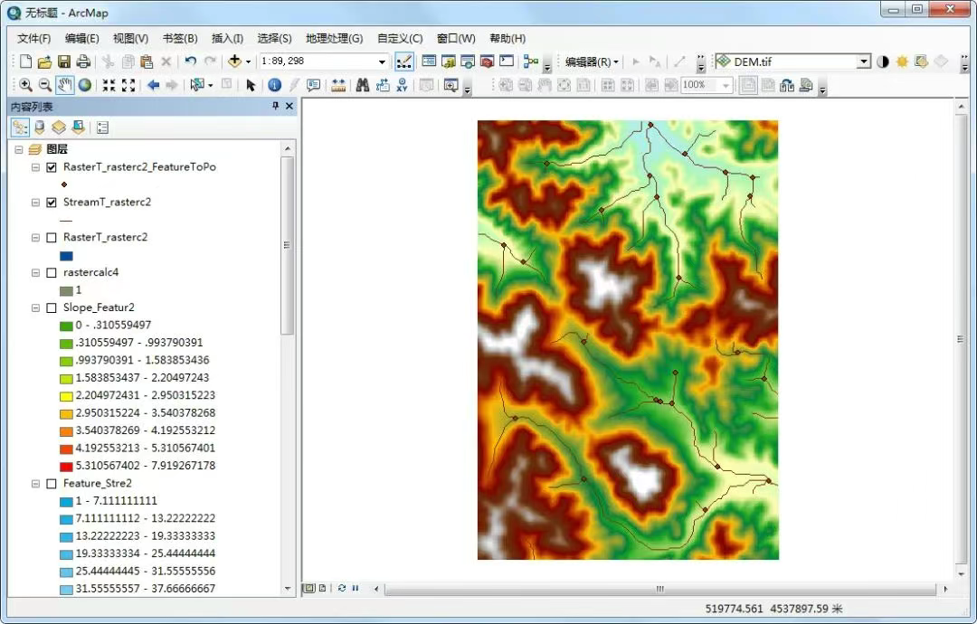
图10
为了深入分析松花江流域的河道变迁与主槽演化过程，本研究通过提取不同区域和时间段的河道中心线及水体范围数据，详细揭示了河道演变的空间特征与趋势。图11展示了十年间松花江河道中心线的迁移矢量数据，从中可以看出河道在空间上的变化趋势及其演化路径，图12展示了松辽流域河道宽度较大处的中心线变化示意图，通过该图可以观察到大河段的河道演变与主槽迁移情况。图13展示了辫状河流较多区域的中心线变化示意图，从图中可以直观看到多个分支和主流的演变过程及其动态变化。图14展示了两条支流汇入一条主河流时的中心线变化示意图，这一变化过程对于流域水文循环及生态系统动态变化具有重要意义。图15展示了不同年份河道中心线的偏移变化，帮助分析河道的迁移趋势以及不同时间段的空间变迁特征。图16展示了河道弯曲度与中心线方位变化的关系，揭示了不同弯曲度区域的中心线迁移规律及其对河道演化的影响。图17展示了松辽流域多通道河流的中心线示意图，图中揭示了河道中多条水流通道的变化，为理解多通道系统的演化提供了重要依据。
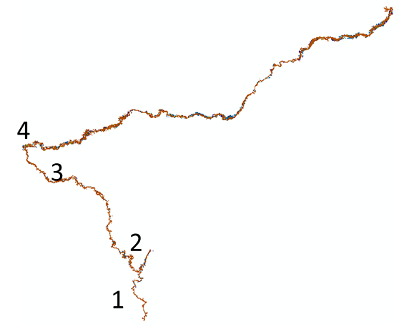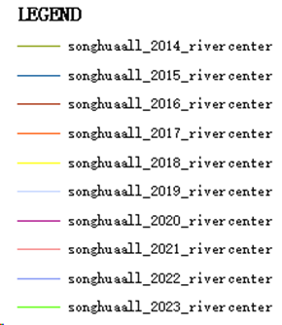
图11十年松花江河道中心线迁移矢量数据
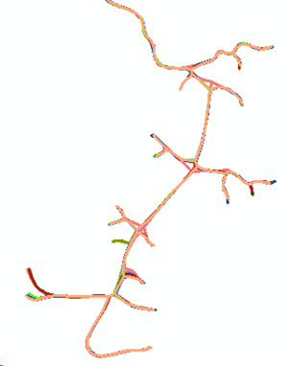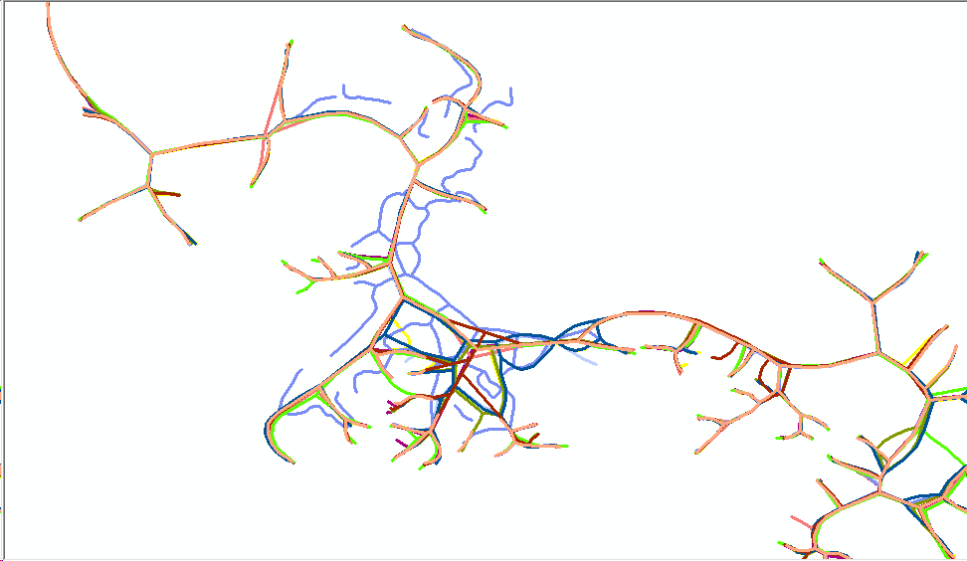
图12河道宽度较大处中心线变化示意图 图13辫状河流较多处中心线变化示意图
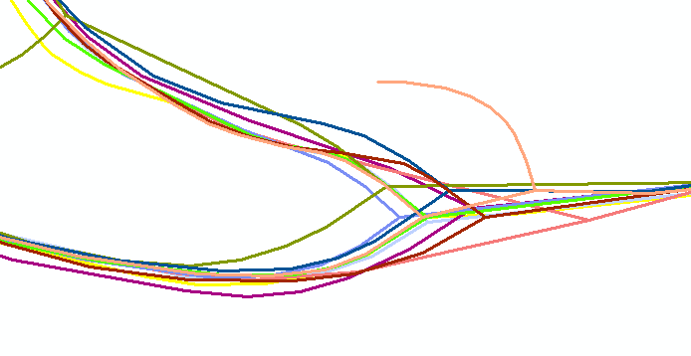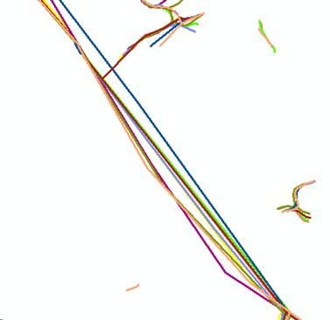
图14两条支流汇入一条河流中心线变化示意图 图15年间河道中心线偏移变化图

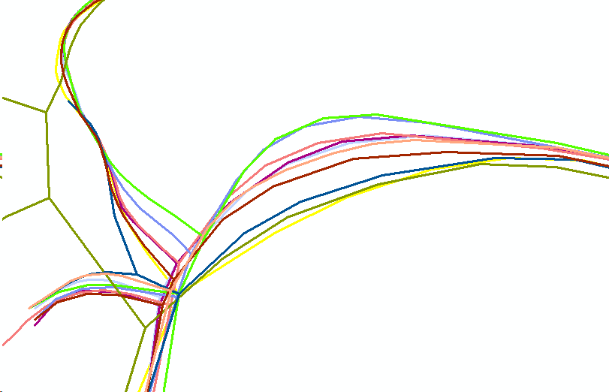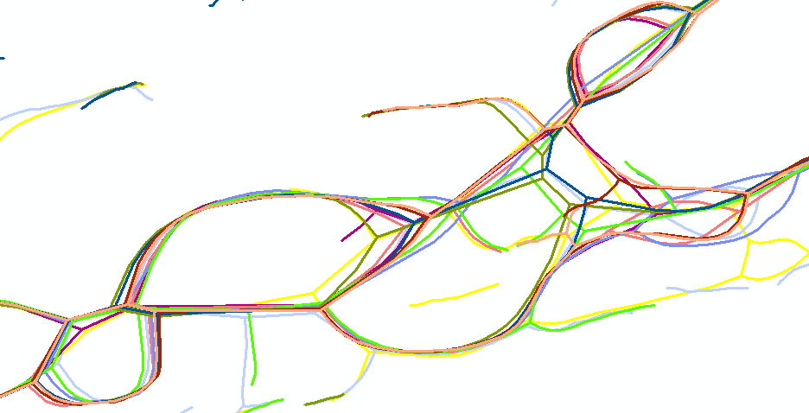
图16不同弯曲度中心线方位迁移示意图 图17 多通道河流中心线示意图
（3）河道深度及主槽变迁规律
为深入揭示松辽流域河道深度变化及主槽变迁规律，本项目利用水文站点的历史记录分析并总结变化规律，其中水文站点数据包括河底高程、水位、水温、冰情、流量与降水量等。首先，基于水文站的河底高程与水位时间序列数据，计算不同年份的实际河道水深，构建1995–2025年间各测站河段的河道深度变化曲线，并进行空间插值生成流域尺度的河道深度变化空间分布图。其次，结合遥感影像提取的河道中心线、主槽轨迹及宽度变化数据，对比分析主槽在空间上的迁移趋势、摆动幅度和稳定性特征。进一步，通过对流量、降水、水温等水文因子进行时序分析，揭示水文动态与河道深度、主槽演变之间的耦合关系，明确丰枯水期及极端气候事件对主槽形态的驱动机制。最终，形成多站点联合分析的“河道-水文”耦合监测框架，实现主槽变迁规律的量化提取与驱动因子解析，为流域水资源调控和生态恢复提供精细化的历史数据支撑与演变趋势参考。
5、植被覆盖度估算
（1）归一化植被指数NDVI计算
植被覆盖度是评估区域生态系统健康的关键指标，而归一化植被指数作为遥感领域最经典的植被监测参数，能够有效量化植被生长状态及其时空变化。其核心原理基于植被对不同光谱波段的差异化反射特性：植被叶绿素对红光具有较强吸收性，反射率较低（通常为5%-15%）；植被细胞结构对近红外光具有较强反射特性，反射率可达30%-60%。计算公式为：$NDVI=\frac{ρ_{NIR}-ρ_{Red}}{ρ_{NIR}+ρ_{Red}}$。其中$ρ_{NIR}$​表示近红外波段地表反射率；$ρ_{Red}$表示红光波段地表反射率。研究通过时序NDVI滤波消除物候波动与异常值，凸显植被覆盖的长期趋势信号。
（2）植被覆盖度FVC估算
FVC是植被冠层垂直投影面积占地表总面积的比例（0-1），直接反映区域植被的空间分布密度。FVC的估算基于混合像元分解法（像元二分模型估算），以纯植被覆盖区域的NDVI最大值，通常选取研究区NDVI累积频率的95%分位数（$NDVI_{veg}$>=0.6）和纯裸土或完全无植被区域的NDVI最小值，通常选取研究区NDVI累积频率的5%分位数（$NDVI_{soil}$<=0.1）构建线性模型，最终生成0-1连续性模FVC栅格，用于划分植被覆盖等级。计算公式为$FVC=\frac{NDVI-NDVI_{soil}}{NDVI_{veg}-NDVI_{soil}}$ 。
（3）植被覆盖时空变化分析
  - 等级划分与制图
植被覆盖度的等级划分是生态遥感分析的关键步骤，其目标是将连续的植被覆盖信息转化为具有生态意义的分类结果，以直观揭示植被空间分布格局及其动态变化。本研究基于国际通用的生态分类标准（如FAO土地覆盖分类体系）及松辽流域植被特征，采用阈值法在ArcGIS平台中将植被覆盖度FVC划分为三级，高覆盖度区（FVC> 60%）对应森林、密集草地等稳定生态系统；中覆盖度区（30% ≤FVC≤ 60%）对应农田、灌木等半自然植被；低覆盖度区（FVC< 30%）对应裸地、稀疏植被及退化区域。 等级划分突破传统连续值分析的模糊性，通过离散化处理量化植被“质变”阈值，支持退化识别与恢复潜力评估。
  - 变化趋势检测
变化趋势检测旨在量化植被覆盖的长期演变规律，识别持续性退化或恢复的热点区域，为生态保护政策的制定提供时序基础。通过结合非参数统计方法Sen斜率法与Mann-kendall检验，本研究将解析松辽流域近三十年（1995-2025）植被覆盖的时空动态。Sen斜率法是一种非参数趋势分析方法，通过计算所有时间点对的斜率中位数，反映植被覆盖度FVC的年际变化速率，其公式为$\text{斜率}=median\left(\frac{FVC_{j}-FVC_{i}}{j-i}\right)\left(1995≤i<j≤2020\right)$。Mann-Kendall检验是一种非参数统计方法，用于判断时间序列数据的趋势是否具有统计显著性，其核心步骤如下：
- 计算统计量S：
- 计算方差Var：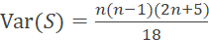
- 标准化Z值：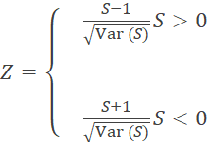
- 显著性判断：若|Z|>1.96，则趋势显著，否则趋势不显著。
基于植被覆盖等级图，可统计不同等级区域的面积变化率，并通过Sen斜率估计与Mann-Kendall检验，判断趋势的显著性如某区域从高覆盖转为中覆盖是否具有统计学意义。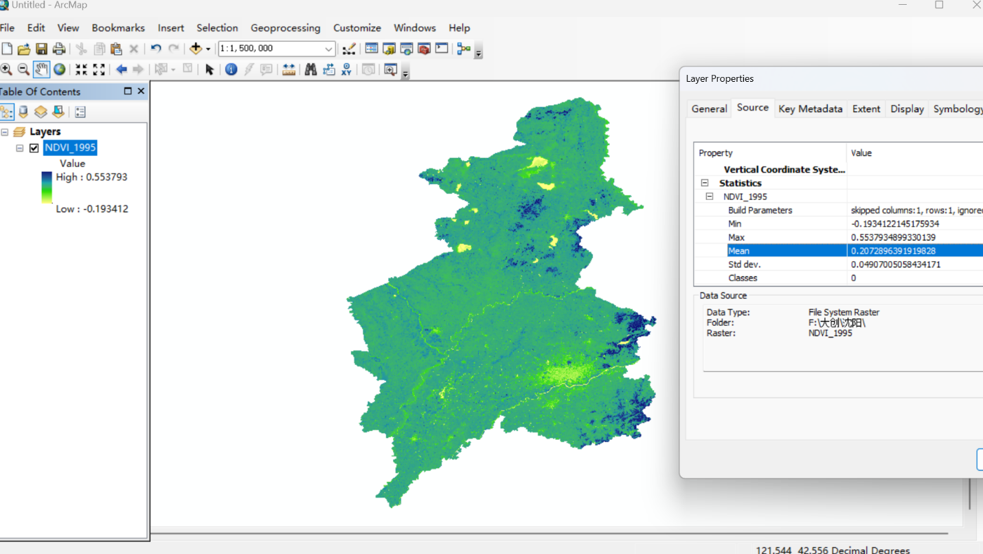
图18 1995年的沈阳市的ndvi数据可视化示意图
（5）河道变迁与植被响应关联分析
河道变迁与植被覆盖度FVC的响应关系是流域生态系统研究的核心问题之一。河道变迁、主槽摆动等水文过程通过改变地下水位、土壤湿度及洪水频率，直接或间接影响植被的空间分布与动态变化。为解析这种复杂关系，本研究采用皮尔逊相关系数与地理加权回归GWR，量化FVC变化率与河道横向迁移距离、主槽摆动频率的关联程度。
首先，基于皮尔逊相关系数评估流域尺度上植被覆盖度年迹变化率与河道横向迁移距离、主槽摆动频率的整体关联强度，计算公式为$r=\frac{∑\left(x_{i}-\overline{x}\right)\left(y_{i}-\overline{y}\right)}{\sqrt{∑(x_{i}-\overline{x})^{2}∑(y_{i}-\overline{y})^{2}}}$ ，其中$x_{i}$为河道横向迁移距离或主槽摆动频率，$y_{i}$为对应像元的FVC变化率。通过显著性检验筛选出具有统计意义的相关性区域，初步识别河道活动对植被的胁迫或促进作用。
针对传统相关系数空间均质化局限，地理加权回归GWR模型通过赋予回归系数空间位置依赖性，揭示河道变迁对植被影响的局地差异。模型表达式为：
$$yi=β0\left(ui,vi\right)+β1\left(ui,vi\right)xi1+⋯+βk\left(ui,vi\right)xik+ϵi$$
其中$\left(ui,vi\right)$为像元i的坐标，$βk\left(ui,vi\right)$为局部回归系数。 研究关键步骤包括：1）带宽选择，通过交叉验证或AIC准则确定空间权重函数的带宽（影响范围）；2）变量输入，以Sen斜率法计算的FVC变化率为因变量，河道横向迁移距离与主槽摆动频率为核心自变量，辅以高程、坡度等控制变量；3）结果解译，通过回归系数符号（正/负）与绝对值大小，标识河道迁移对植被的促进或抑制强度，结合局部R²空间分布图评估模型解释力的区域分异影响的强弱区域，输出结果可精准识别生态敏感区和植被恢复潜力区。

6、驱动因子与影响评估
本项目采用多元线性回归模型，将河流植被覆盖度变化率（ΔFVC）作为因变量，建立模型：$ΔFVC=α×ΔW+β×P+γ×LU+ε$。以定量分析各驱动因子的贡献。其中，ΔFVC的计算是通过遥感影像（Landsat和Sentinel-2）计算NDVI，再利用像元二分模型估算各时相FVC并求得变化率；ΔW则利用NDWI提取河道边界和中心线，计算不同时期中心线位置的平均侧向迁移距离，衡量河道摆动强度；P为区域年均降雨量，由水文年鉴统计归纳获得；LU基于GEE平台获取的多时相土地利用分类图，通过分析耕地像元的扩张面积，计算耕地扩张率等反映人类活动强度的指标。最终，回归系数α、β、γ和δ通过最小二乘法（Ordinary Least Squares）进行求解，其基本原理是最小化预测值与真实观测值之间残差平方和，使回归模型拟合误差最小。具体地，设 X 为包含常数项和所有自变量的设计矩阵，y为$ΔFVC$值列向量，则回归系数可通过方程计算：$\hat{β}=(X^{T}X)^{-1}X^{T}y$。其中β向量即为各自变量（ΔW、P、LU）对应的回归系数。该拟合过程在Python环境中实现：首先利用Google Earth Engine平台提取各变量的空间统计值并导出为CSV表格；随后在Python中构建回归模型并调用OLS方法求解回归系数，最终输出参数估计值、置信区间和显著性检验结果，完成对各驱动因子对ΔFVC影响程度的定量评估。根据各驱动因子的贡献度大小，可优先控制影响较大的因子。如若LU（人类活动）贡献最高，应加强土地利用规划，限制不合理耕地扩张；若ΔW影响显著，应优化水利工程布局，维持河道稳定；若P占主导，可强化水资源调配与抗旱措施，以实现生态与发展平衡。

7、基于GEE的静态地图与报告生成系统
（1）后端开发与数据存储：利用 Python 和 GEE API 集成进行数据处理和分析，编写 Python 脚本批量处理 GEE 中存储的遥感数据。主要操作包括图像生成、变化检测、数据提取等。生成的静态地图和分析报告将被保存至云存储（如 Google Cloud Storage 或本地服务器），便于后续下载和访问。

（2）静态地图生成：在 GEE 中使用 Map.addLayer() 方法将处理后的河道变化图和植被变化图添加到地图上，并导出为 GeoTIFF 或 PNG 格式。利用 Export.image.toDrive() 功能将每年的时空数据图像导出，并存储在云端或本地，以便后续展示和下载。

（3）自动化报告生成：通过Python 和 Jinja2 模板引擎，自动生成 PDF 格式的报告。Python 脚本从 GEE 提取数据，填充报告模板，生成包括河道与植被变化趋势、变化幅度分析、气候与人类活动影响分析的报告。报告将上传到云存储（如 Google Drive 或 AWS S3），用户可根据选择的时间范围（如1995年、2005年、2025年）下载并查看。报告内容包括地图、图表、统计分析等，支持定制时间段和分析重点。

（4）前端展示与交互设计：开发简单易用的 Web 界面，允许用户选择不同时间段和区域查看时空数据分布图，并进行交互操作。前端功能包括：①地图展示与交互：使用 Leaflet.js 或 Google Maps API 显示时空数据分布图，用户可以选择特定时间段和区域，查看河道和植被的变化。②图表展示：使用 Chart.js 等 JavaScript 图表库生成柱状图、折线图等，动态展示河道变化与植被覆盖度的数量关系，帮助用户直观理解数据。③报告下载：用户可以选择分析内容并生成 PDF 格式的报告。下载按钮允许用户根据需求下载包含数据、图表、分析结果的报告和地图。

（5）系统优化与测试：数据处理速度优化方面，利用 GEE 的集群计算和分布式处理功能，加速大规模数据的处理，确保能高效处理松辽流域过去三十年的遥感数据。采用 多线程 和 缓存机制 优化报告生成和数据提取过程。界面优化与用户体验方面，根据用户反馈，持续优化前端界面，提升操作便捷性和图表的清晰度。提供简洁的操作指南，帮助用户快速上手并顺利使用系统。
（三）国、内外研究现状和发展动态

1、河道提取研究现状与发展动态

随着遥感技术的发展，尤其是基于水体指数（如NDWI）的河道提取方法得到了广泛应用^{[1]}。水体指数能够有效地提取水体边界，尤其是河道、水库及湖泊等水域^{[2]}。此外，基于深度学习的自动化河道提取方法开始得到重视，如U-Net等网络已成功应用于河道边界识别^{[3]}。国外的研究多聚焦于基于时序遥感数据提取河道形态的动态变化，尤其是利用Landsat和Sentinel系列卫星影像^{[4]}。近年来，深度学习方法在河道提取中获得了显著进展，这些方法能够克服传统方法在复杂地形下的不足^{[5]}。

2、河道变迁研究现状与发展动态
国内关于河道变迁的研究多关注利用遥感影像数据对河道形态的变化进行定量分析，尤其是基于Landsat影像对河道宽度、长度等参数的提取^{[6]}。此外，随着水利工程对河道的影响逐渐增大，很多研究开始关注人工干扰与自然因素对河道变迁的交互作用^{[7]}。在国际上，河道变迁的研究始终关注流域尺度上水文过程和河道形态变化的关联，许多研究借助遥感与GIS技术定量评估河道的演变^{[8]}。基于长时间序列遥感数据的河道变迁分析，可以揭示河道变迁的驱动机制和变化趋势^{[9]}。

3、河道与植被互馈机制研究现状与发展动态
随着植被与河道之间的动态关系逐渐得到关注，研究者开始分析河道变迁对周围植被分布、覆盖度变化的影响^{[10]}。尤其是在松花江流域，研究发现河道变迁和植被的生长呈现出明显的空间异质性，植被的退化与河道的侵蚀密切相关^{[11]}。此外，植被修复已成为缓解河道侵蚀、促进生态恢复的重要措施^{[12]}。国际上，植被与河道之间的互馈机制研究主要集中在气候变化与人为干扰的双重影响下的生态响应^{[13]}。一些研究表明，植被覆盖的变化显著影响了河道的水文特性，尤其是在水资源匮乏地区^{[14]}。此外，基于遥感的时空数据分析使得植被与河道的动态关系研究更加精细化和定量化^{[15]}。

4、河道与植被动态关系的研究进展
国内关于河道与植被动态关系的研究开始关注如何通过遥感技术揭示河道水文变化对植被的长期影响。研究表明，河道水位波动对沿岸植被的生长与退化有着显著影响，尤其在洪水季节^{[17]}。研究也发现，通过植被恢复能够在一定程度上改善河道的水文特性与生态功能^{[18]}。国际研究发现，植被的生长不仅对河道水位、流速等产生影响，还反过来影响沉积物的运输及河道形态的演变^{[18]}。通过遥感数据，很多研究揭示了河道流量变化对周围植被生态系统的多方面影响^{[4]}。

5、 遥感技术在流域生态监测中的应用
遥感技术已经成为流域生态监测中的重要工具，尤其是用于水资源管理、植被覆盖度监测及土地利用变化等领域。近年来，国内外广泛采用Landsat系列卫星和Sentinel卫星影像进行流域尺度的遥感监测。这些卫星影像为分析大范围的植被动态、土地利用变化及水体面积变化提供了丰富的数据支持^{[19]}。此外，随着Sentinel-2卫星的高分辨率影像应用，遥感监测的空间精度和时间分辨率得到了显著提升。某些国外学者提出的基于多时相遥感影像的植被变化分析方法，能够捕捉到植被生长季节性变化和长期趋势，对流域生态环境变化的评估具有重要作用^{[20]}。

6、 遥感技术在水资源管理中的应用
随着遥感技术的不断发展，流域水资源的精确监测和管理成为研究的另一重要方向。遥感技术能够提供大范围的水资源信息，特别是在河流、湖泊及地下水资源的监测上具有独特优势。近年来，研究者逐渐通过遥感影像结合地面观测数据进行水资源动态监测，特别是在流域的水文变化、洪水预测及水质评估等方面的应用取得了显著进展^{[21]}。例如，国内研究利用遥感数据监测了松辽流域内水资源变化与气候因素的关系，分析了水资源的季节性波动及其对农业生产的影响^{[22]}。
[1]冯思维,杨清华,贾伟洁,等. 基于光学遥感的内陆地表水体提取综述[ J] . 自然资源遥感,2024,36( 3) :41 - 56.
[2] S. K. MCFEETERS. The use of the Normalized Difference Water Index (NDWI) in the delineation of open water features[J]. International Journal of Remote Sensing,1996,17(7):1425-1432. DOI:10.1080/01431169608948714.
[3]王宁,程家骅,张寒野,等.U-net模型在高分辨率遥感影像水体提取中的应用[J].国土资源遥感, 2020, 32(1):8.DOI:10.6046/gtzyyg.2020.01.06.
[4] Reddy S L K , Rao C V , Kumar P R ,et al.A NOVEL METHOD FOR WATER AND WATER CANAL EXTRACTION FROM LANDSAT-8 OLI IMAGERY[J]. 2018.DOI:10.5194/isprs-archives-XLII-5-323-2018.
[5] Kareem H H , Attaee M H , Omran Z A .Extraction of the Spatial and Temporal Surface Water Bodies Using High Resolution Remote Sensing Technology at Cardiff City, United Kingdom[J].Journal of Ecological Engineering, 2023, 24(11).DOI:10.12911/22998993/171543.
[6]钟凯文,刘万侠,黄建明.河道演变的遥感分析研究——以北江下游为例[J].国土资源遥感, 2006, 18(3):69-73.DOI:10.6046/gtzyyg.2006.03.16.
[7] Mengen D , Ottinger M , Leinenkugel P ,et al.Modeling River Discharge Using Automated River Width Measurements Derived from Sentinel-1 Time Series[J].Remote Sensing, 2020, 12(19):3236.DOI:10.3390/rs12193236.
[8] Miller Z F , Pavelsky T M , Allen G .Quantifying river form variations in the Mississippi Basin using remotely sensed imagery[J].Hydrology and Earth System Sciences, 2014.DOI:10.5194/hessd-11-3599-2014.
[9]何立滢，周聂，盛晟，等. 基于遥感分析的闽江下游河道演变特征及成因分析 [J]. 水利水运工程学报，2024（6）：54-64.
[10] Cornacchia L , Folkard A , Davies G ,et al.Plants face the flow in V formation: A study of plant patch alignment in streams[J].Limnology and Oceanography, 2018, 64(3).DOI:10.1002/lno.11099.
[11]凡姚申,窦身堂,于守兵,等.黄河三角洲水文-地貌-生态系统演变与多维调控研究进展[J].水科学进展, 2023, 34(6):984-998.
[12]Ciotti D C , Mckee J , Pope K L ,et al.Design Criteria for Process-Based Restoration of Fluvial Systems[J].BioScience, 2021.DOI:10.1093/biosci/biab065.
[13]徐忠峰,符淙斌.植被在全球水循环和能量平衡中的作用[C]//全国动力气象学术会议.2009.
[14]朱成刚,艾克热木·阿布拉,李卫红,等.塔里木河下游生态输水条件下胡杨林生态系统恢复研究[J].干旱区地理, 2021, 44(3):8.DOI:10.12118/j.issn.1000-6060.2021.03.04.
[15]林子琦, 温仲明, 刘洋洋, 姚宏斌, 周荣磊, 任涵玉, 袁浏欢.基于遥感数据的植被碳水利用效率时空变化和归因分析.生态学报, 2024, 44(1): 377-391.
[16]高明,孙伟,李华.黄河上游植被变化与河道动态响应关系研究——基于遥感的分析[J].遥感技术与应用，20172,3（2）：183-192.
[17]张涛,李静,陈艳.气候变化与河道变迁对南方河流植被的影响研究[J].中国生态农业学报，2021，29（4）:1897–1905.
[18]WU W,YANG X,LIU C, et al. Integrating remote sensing and GIS for modeling river channel migration and its impact on riparian vegetation in the Yangtze River[J]. Environmental Management, 2019, 64(4): 563–573.
[19]侍昊,李旭文,牛志春,等.遥感技术在环境监测中的应用进展与思考[J].环境监控与预警, 2021, 13(6):7.
[20] Wang J .Fusing Geostationary Satellite Observations with Harmonized Landsat-8 and Sentinel-2 Time Series for Monitoring Field-Scale Land Surface Phenology[J].Remote Sensing, 2021, 13.DOI:10.3390/rs13214465.
[21] Collier C G .Remote Sensing in Hydrology and Water Management[M].Springer Berlin Heidelberg,2000.
[22]吴炳方,朱伟伟,曾红伟,等.流域遥感:内涵与挑战[J].水科学进展, 2020, 31(5):20.DOI:10.14042/j.cnki.32.1309.2020.05.003.
（四）创新点与项目特色
1、基于多源遥感数据的长时间序列融合分析
本项目创新性地结合Landsat TM/OLI（1995–2025年）与Sentinel-2高分辨率遥感影像，构建了一个覆盖过去三十年的多时相遥感影像数据集，全面实现河道边界、主槽变迁与周边植被覆盖度（FVC）的高精度提取与时空对比分析。通过利用Google Earth Engine平台，项目能够高效处理大规模影像数据，进行精确的特征提取与变化监测，突破了传统单一遥感数据源的限制，显著提升了研究区河道和植被变化监测的空间精度和时间连续性。这种长时序与高分辨率遥感影像的融合推动了河道与植被动态变化的精细化监测，为流域生态研究提供了全新的数据支持。
2、河道变迁与植被响应的耦合分析模型
本研究创新性地提出了河道变迁与植被覆盖度（FVC）变化的耦合分析模型，基于NDWI水体指数与中心线提取算法，精准捕捉河道变迁过程中的空间特征，揭示河道边界、宽度、主槽等动态变化规律。同时，结合NDVI和FVC指标，构建植被覆盖等级体系，定量分析河道变迁对周边植被的空间响应及其退化、恢复特征。通过引入气候变化（如降雨量）、人类活动（如土地利用变化）等驱动因子，采用多元回归分析，量化各因子对河道变迁和植被动态的综合影响机制，为流域生态恢复和水资源管理提供科学依据。创新性地将河道变迁与植被响应的动态变化进行耦合分析，提出了基于遥感数据的多因子驱动机制定量评估模型，为生态系统变化研究提供了全新视角。
3、基于Google Earth Engine的静态地图与报告生成系统
本项目创新性地依托Google Earth Engine平台，构建静态地图与自动报告生成系统，提升遥感数据的分析与展示效率。该系统能够基于遥感数据处理结果，生成松辽流域河道变化、植被覆盖度变化等多个时空分布图，用户可以灵活选择不同时间段和空间区域，直观展示河道与植被的动态变化。系统还具备自动生成报告的功能，根据不同时间范围（如1995年、2005年、2025年）对比分析，报告中涵盖河道变化的定量数据、植被覆盖度的统计分析以及气候与人类活动驱动因子的影响，便于科研人员与决策者进行深入分析与导出。该创新性系统通过自动化的报告生成与时空数据展示，极大提升了遥感数据的应用效率与科研成果的传播速度，为环境监测与政策决策提供了精准、便捷的技术支持，具有广泛的应用前景。

（五）技术路线、拟解决的问题及预期成果

1、技术路线
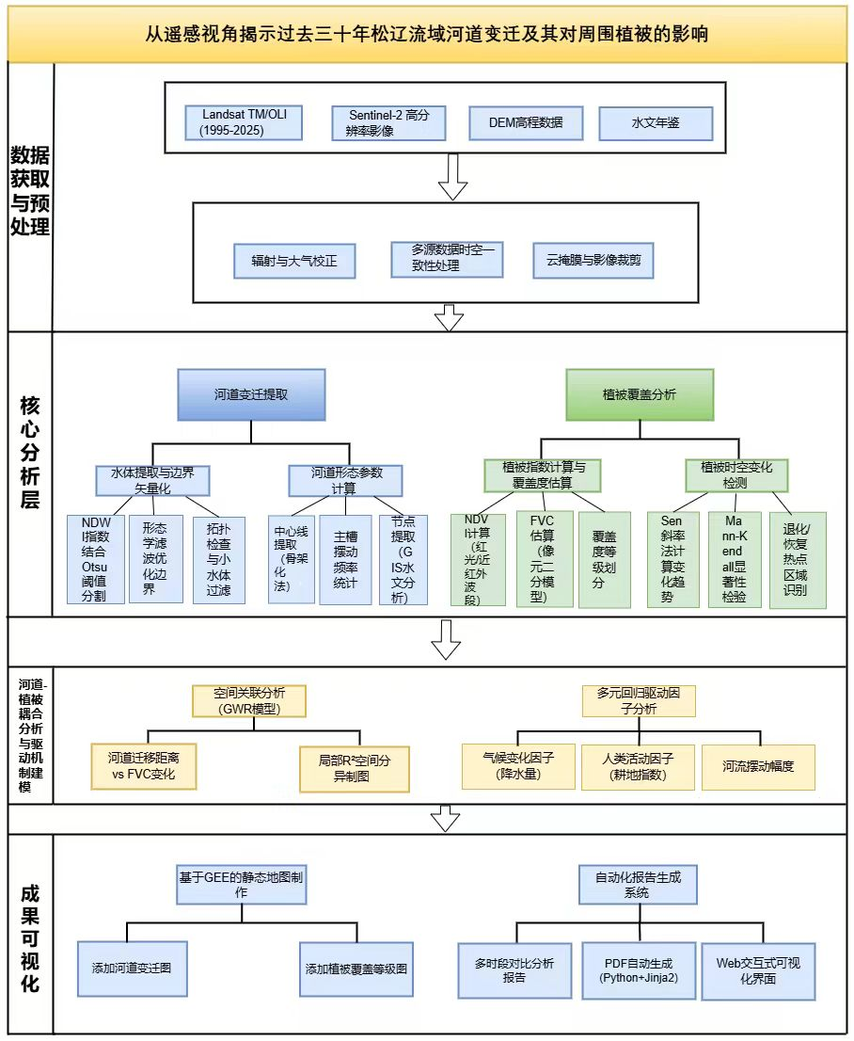
图19 技术路线图

2、拟解决的问题
（1）河道变迁的精细识别与量化难题：当前多数流域河道研究仍局限于短时序或低分辨率影像，难以全面刻画长时间尺度下河道边界、主槽位置的空间演变过程。本项目拟通过多源遥感数据融合，构建1995–2025年高时间分辨率的数据集，利用NDWI水体指数、河道中心线提取等算法，在GEE平台实现河道平面摆动、宽度变化、主槽迁移轨迹的精准识别与动态监测。
（2）植被对河道变迁的响应机制尚不明确：当前对流域生态变化的研究往往忽视河道形态变化对周边植被格局的驱动作用，尤其缺乏定量化的空间响应模型。本项目拟构建NDVI-FVC时序变化模型，划分植被覆盖等级，分析植被退化与恢复的空间分异特征，探索河道动态对不同植被类型影响的敏感性与阈值响应规律。
（3）多因子耦合作用下的驱动机制不清晰：在实际生态系统中，河道变迁并非单因驱动，其与气候变化（如降水变化）、人类活动（如土地利用变化、农业开发强度）共同作用于植被动态。项目将引入多元回归分析与空间统计方法，探讨FVC变化与河道摆动幅度、降雨量、人类干预之间的耦合关系，构建“河道-植被-驱动因子”多因子耦合机制模型。
（4）流域生态监测数据的高效展示与利用问题：尽管遥感技术提供了大量生态数据，但如何高效、直观地展示并应用这些数据仍是一个关键问题。特别是科研人员和决策者如何在短时间内获得直观、精确的数据支持，以便进行科学决策和环境管理，仍然面临较大挑战。
3、预期成果
（1）构建覆盖1995–2025年的松辽流域遥感影像长时序数据集：基于Landsat TM/OLI与Sentinel-2数据，通过大气校正、融合裁剪等预处理流程，形成统一时空分辨率的数据源，为流域尺度变化分析提供数据基础。
（2）获得松辽流域近30年河道演变的时空分布图谱与量化指标体系：提取多时相河道边界、主槽轨迹与宽度变化，量化其摆动幅度、频率、迁移速率等动态指标，形成河道变迁过程数据库与演化图谱。
（3）构建河道变迁与FVC动态响应的耦合分析模型：明确不同类型植被在河道迁移背景下的响应模式，识别出典型的植被退化区与恢复区，提出植被变化的空间敏感性区划方案。
（4）构建多因子驱动机制评估模型：综合FVC变化率、河道摆动、降水、人类活动强度等变量，建立回归分析与影响因子贡献度排序模型，量化多因子对植被变化的主导机制。
（5）搭建河道与植被变化可视化展示与自动化报告平台（原型）：在GEE平台实现时空变化地图展示功能，开发自动生成分析报告的模块，支持研究人员快速导出对比成果，推动遥感成果在生态监测与流域管理中的应用转化。
（6）依托本次创新训练项目，发表 1-2 篇学术论文。全面提升团队成员的综合素质和科研能力。

（六）项目研究进度安排
1、各阶段计划
（1）前期准备
1） 2025年3-4月: 立项申报阶段，确定研究方向，系统梳理相关文献，撰写项目申报书，并学习ENVI、ArcGIS、GEE基础操作，定下创训项目的基础。
2）2025年 5-6月: 阅读大量文献，夯实原理和基础，进行数据收集；在与导师交流后，确定试验具体步骤，明确系统生成，确定开发计划。
（2）项目实施
3）2025年7-9月: 数据处理，完成影像校正、河道提取与植被覆盖度计算；系统开发，编写GEE脚本，实现影像融合、NDWI/NDVI计算、河道边界提取，构建python数据管道，自动化导出GEE结果至云存储。
4）2025年10-12月: 模型构建，量化河道摆动幅度与频率，建立植被-河道响应的GWR模型，启动系统后端开发；系统开发，其中阶段一要进行后端与数据存储，阶段二进行静态地图生成模块。
5）2026年1月: 阶段三，进行自动化报告生成；阶段四，进行前端交互界面开发。
6）2026年2月: 阶段五，进行系统测试与优化
7）2026年3-4月:阶段六，部署测试版系统，修复漏洞，完善文档；成果总结，撰写结题报告，发表论文，提交系统代码、操作手册、测试数据集。
2、过程管理
（1）整体上老师指导，负责人监督，小组成员团结合作。
（2）在项目分支上分工合作，定期检查进程质量，通过组长对组员的动员、监督、检查，对每个细节都进行管理控制，从而达到全面管理。
（3）定期进行讨论会议，在完成单个目标后实时调整进度，相互沟通解决在数据获取和处理中所遇到的问题难题;与指导老师增进沟通，多请教有经验的学长学姐，在条件允许的情况下，多和导师进行面对面交流。

（七）已有基础
1、与本项目有关的研究积累和已取得的成绩
（1）前期准备基础
申请团队均已注册好GEE账号并且了解基本使用方法，ENVI与Arcgis均已下载完成并会使用，团队成员均是遥感专业学生，具有良好的专业能力和基础编程能力，团队成员对此题目兴趣十足，积极学习和查阅相关文献。
（2）数据获取的基础
①申请团队已经获取了松辽流域的30米空间分辨率遥感影像，通过对图像的筛选和整理，确保选取的这些数据具有一定的代表性和实际应用的多样性，使模型能够提取多样的特征，以保证后续识别的准确性。
②根据2021水文年鉴整理了松辽流域共计165个站点的流量，水位，水温，冰情，降水等详细信息以及各站点断面信息。
（3）数据处理的基础
①申请团队已经对沈阳市的遥感影像进行辐射几何校正与图像裁剪。
②通过2021年水文年鉴整理得出的数据绘制图表，可以得出松辽流域的年均降水量、河流信息、河道深度及主槽变迁规律等。
③通过ArcGIS得到部分河流节点信息，并得出节点变迁规律
（3）核心分析部分的基础
①申请团队目前已经提取出十年（2014年-2023年）的松花江部分河流的中心线迁移成果并可视化。
- 通过ArcGIS得到部分河流节点信息，并得出节点变迁规律。
- 申请团队现已通过GEE等平台可视化出了松辽地区的NDVI图，并且去云效果良好。
以下是本研究通过GEE平台以及水文年鉴整理分析数据后得到的图像：
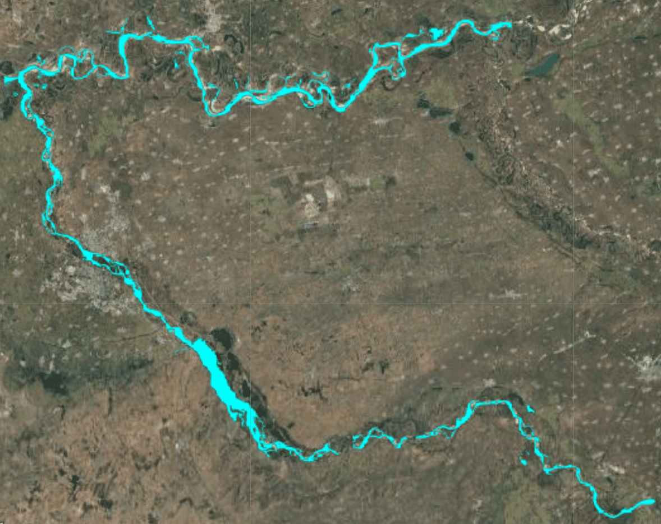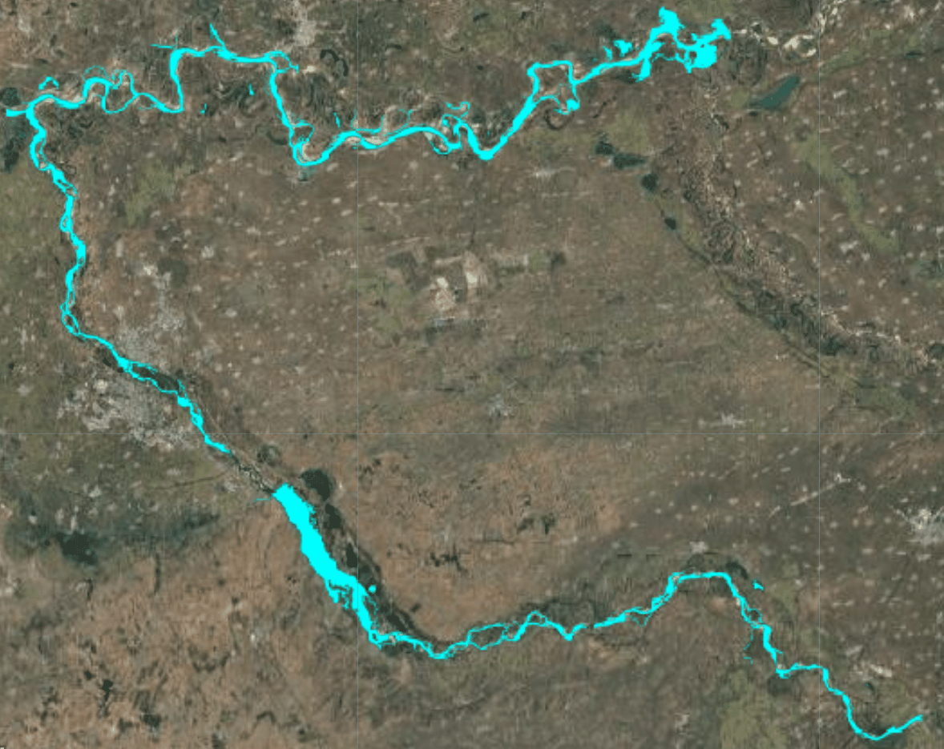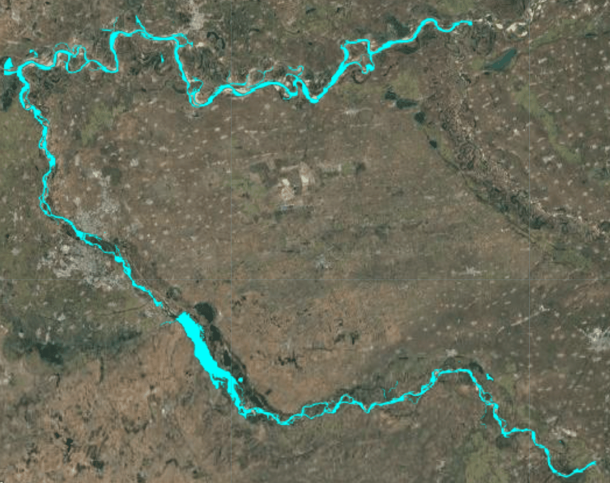
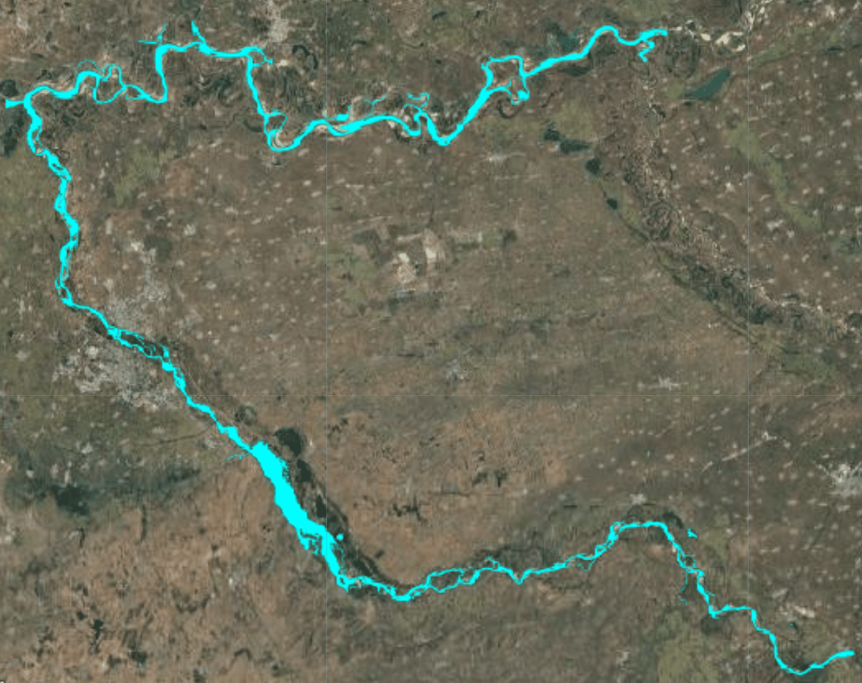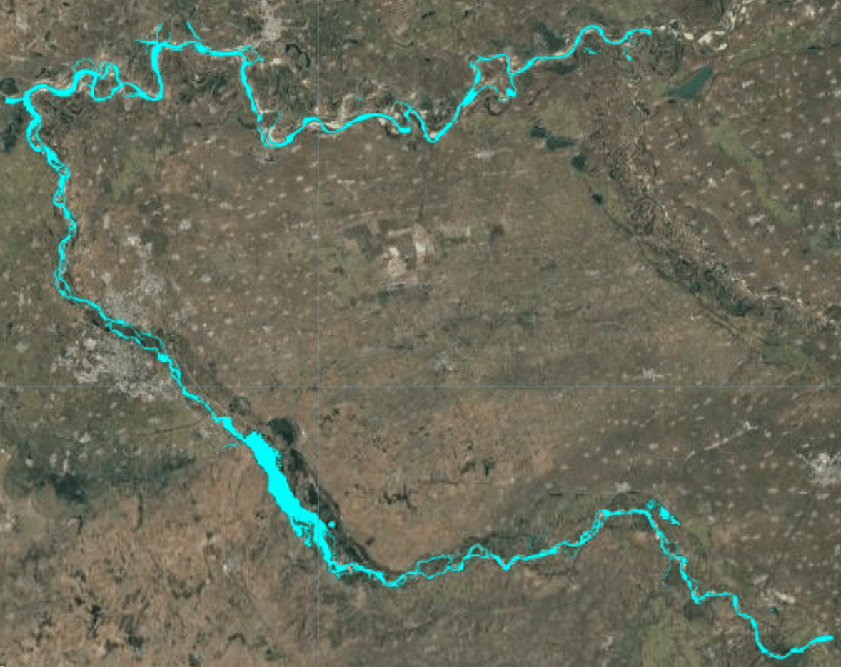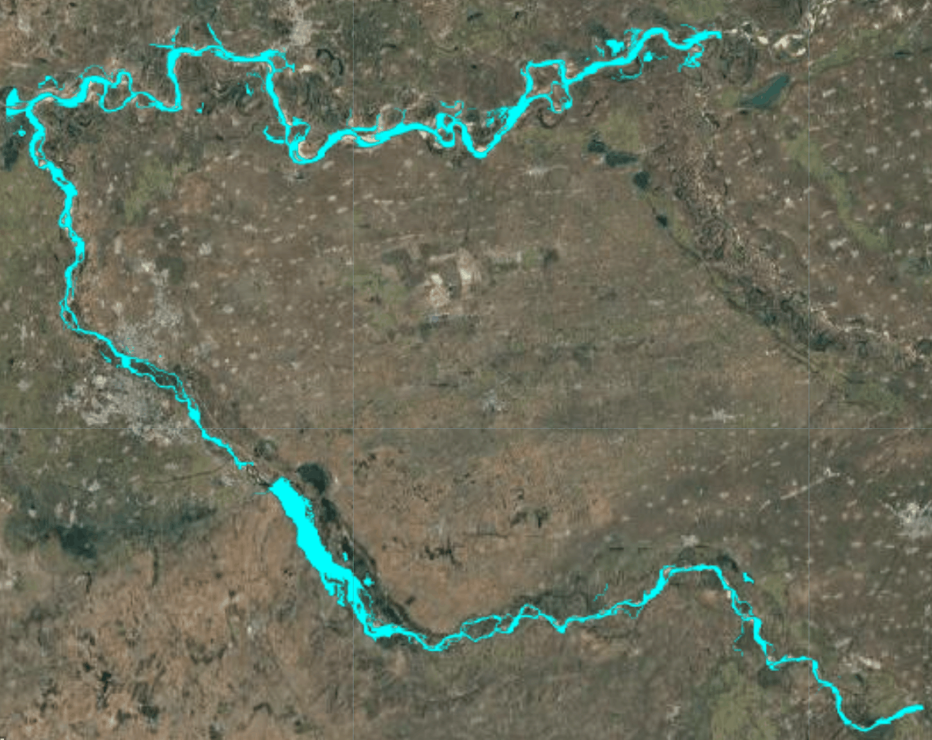
图20 2018-2023松花江干流水体范围提取图
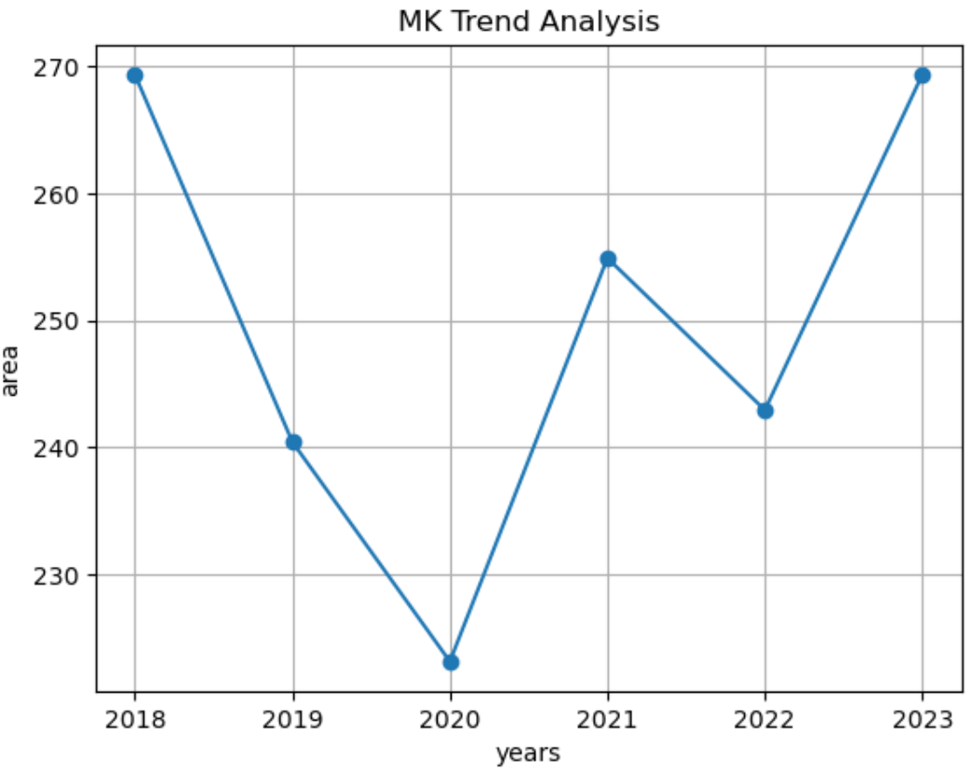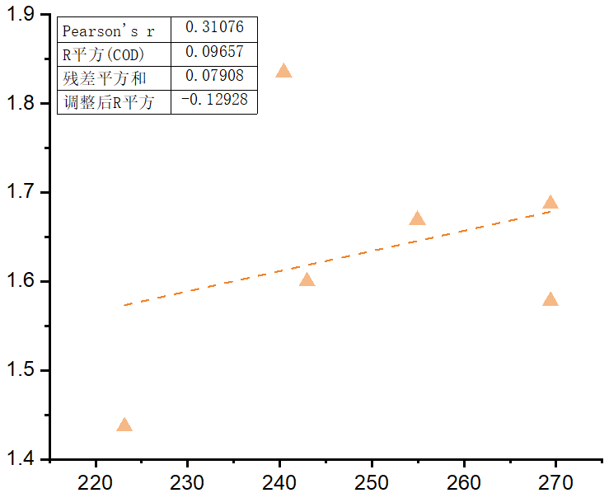
图21 2018-2023松花江干流水体面积变化趋势 图22面积和降水之间的相关性
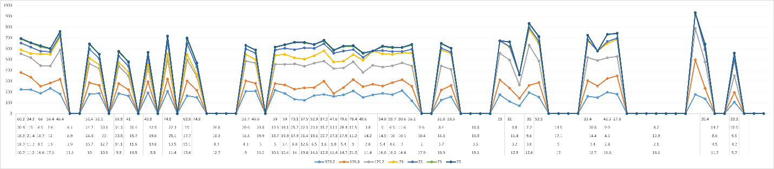
图23 2021年松花江流域水文站降水折线示意图
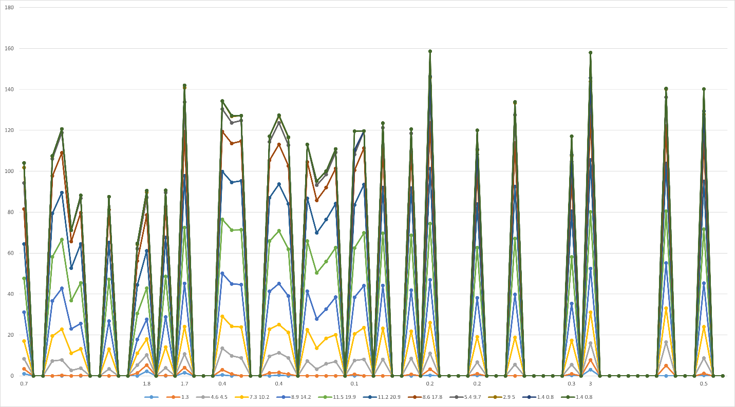
图24 2021年松花江流域水文站水温折线示意图
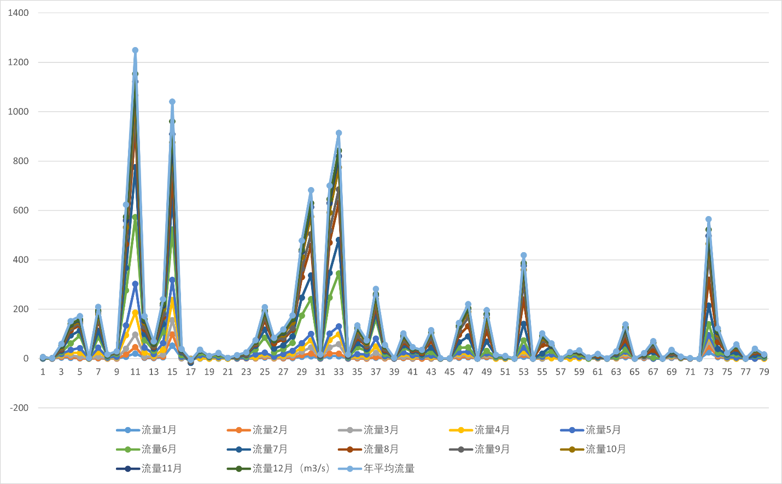
图25 2021年松花江流域水文站流量折线示意图
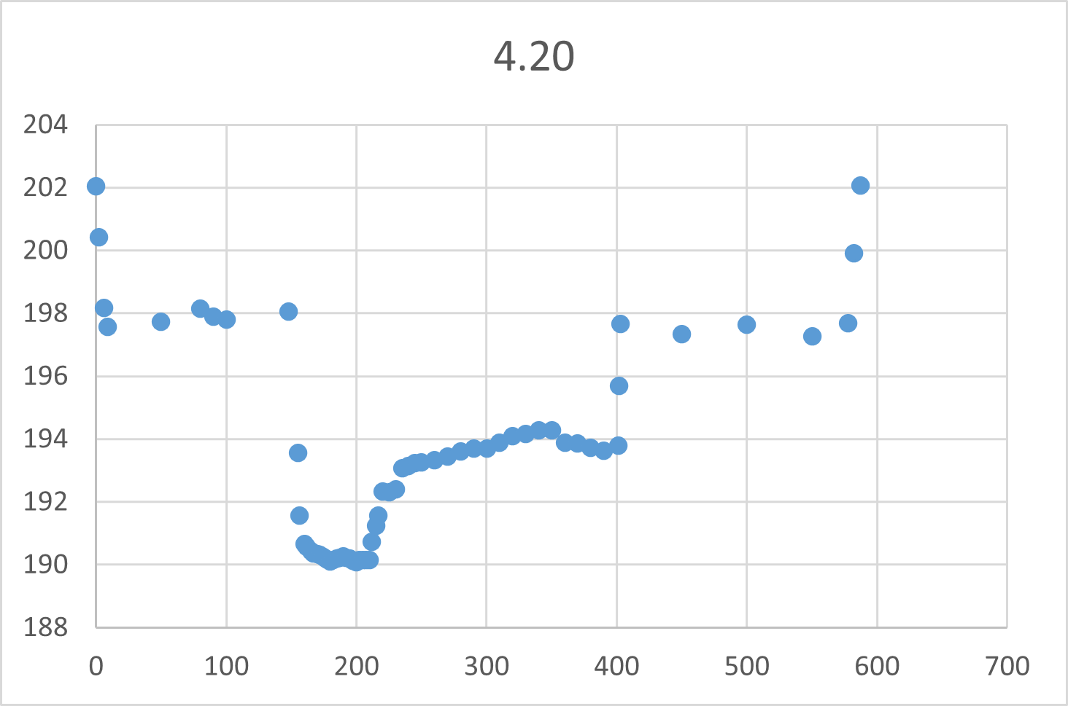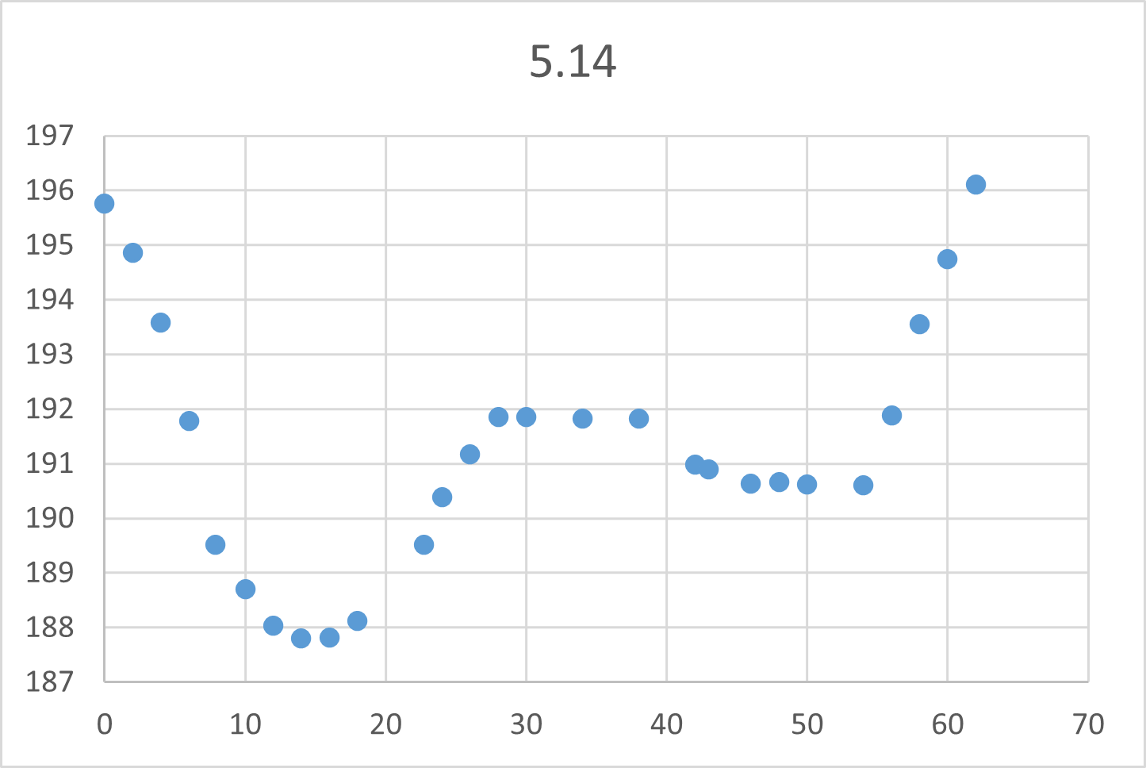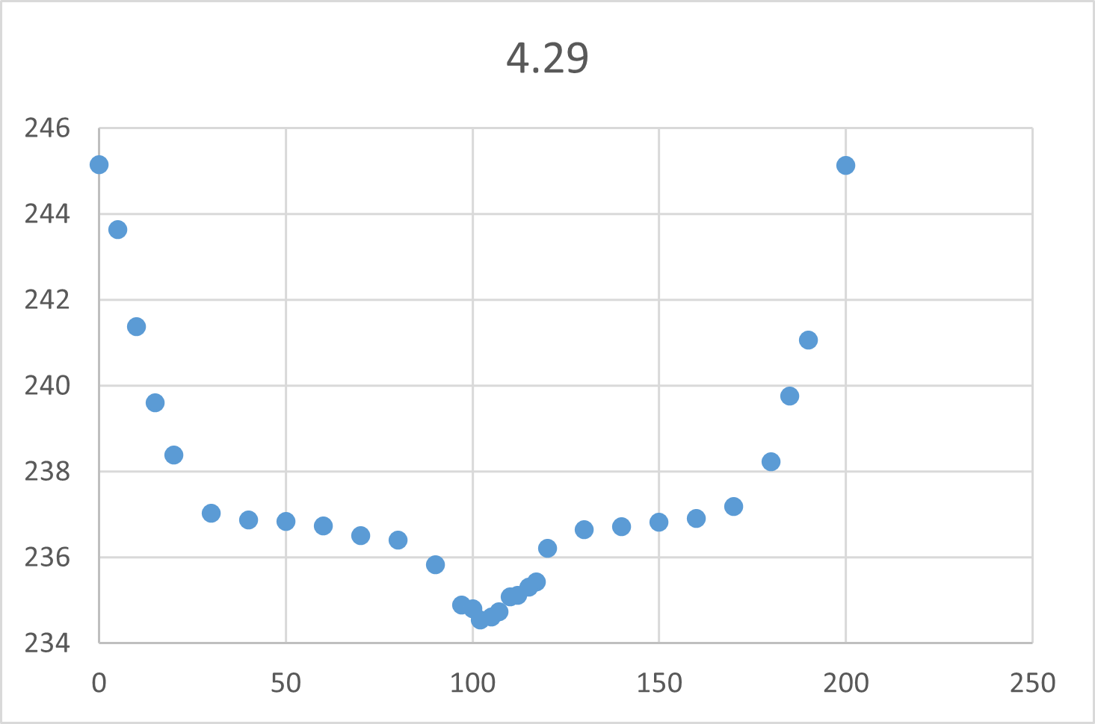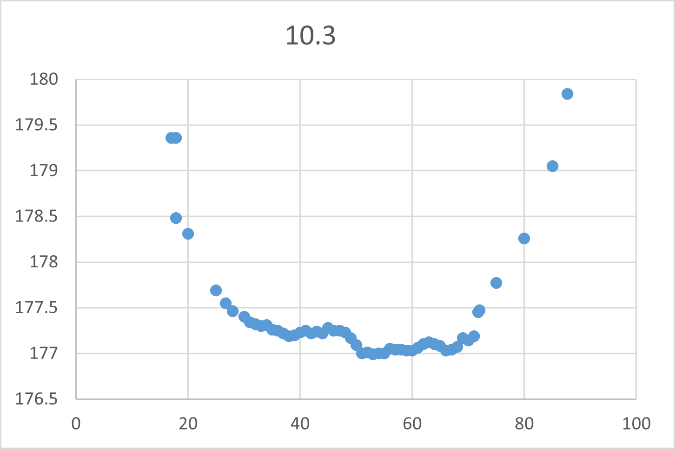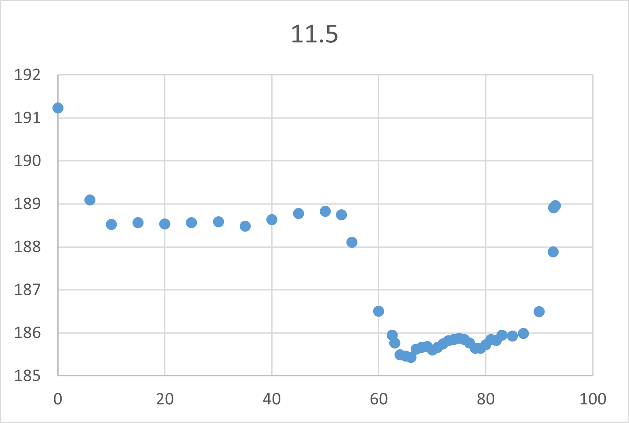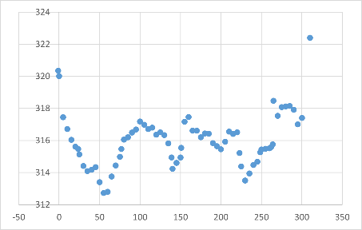
图26 断面示意图
2、已具备的条件，尚缺少的条件及解决方法
（1）已具备的条件
学校注重学生创新创业能力，鼓励学生积极参与创新创业训练，为学生提供良好的 经验交流平台，促进创训队伍之间的交流与互补，积极解决学生创新创业训练中出现的问题;学校根据河海大学大学生创新创业训练计划项目经费管理规定，下拨获批项目经费;学院为创新创业小组提供良好实践环境，提高学生实践能力和强化学生创新思维;学院鼓励二年级学生作为项目负责人参与创新创业训练项目，在指导老师和学长学姐 的带领下，熟悉了项目从申请到结题验收的流程，积累了实践经验。学校鼓励老师担任创新创业项目的指导老师，指导老师认真负责，能正确引导研究方向，讲解专业知识;图书馆提供大量可供免费阅读的纸质资料和数字文献，为大学生创新创业提供方便的获取途径。本团队在遥感与测绘相关领域具备扎实的理论基础与实践能力，能够高效支撑“松辽流域河道变迁与植被响应”研究的深入开展。
团队成员系统学习了遥感原理与应用、遥感数字图像处理、测量学、误差理论与测量平差、数据库、计算机图形学等核心课程，具备良好的遥感影像处理与空间建模能力。在工具平台方面，团队熟练掌握Python、C/C++、C#、Matlab等多种编程语言，能实现多源数据的批量处理与算法开发。熟练操作ENVI、ArcGIS、Google Earth Engine等专业软件平台，现已实现了在GEE上对松辽流域Landsat与Sentinel-2长时序影像进行NDVI计算与可视化展示，并能将感兴趣区域波段影像导入ENVI和ArcMap进行深度分析。此外，团队成员在多个与遥感、测绘相关的省级与国家级竞赛中获得优异成绩，如江苏省大学生测绘学科创新创业智能大赛二等奖、智绘杯二等奖、全国大学生数学竞赛三等奖等，具备良好的科研训练经验与实际应用能力。依托以上技术积累和项目经验，团队已基本形成一套涵盖数据获取—变化检测—因果分析—可视化展示的完整遥感分析流程，为本项目的顺利实施奠定了坚实基础，也充分体现出我们团队开展大学生创新项目的潜力与保障。
（2）尚缺少的条件
成员在技术方面的知识尚有所不足，知识储备量有待提高。
（3）解决办法
项目成员将结合平时的课堂学习，充分利用课下时间去充实完善自身的知识储备。以及专业素养;了解相关技术，并对其进行实际操作;拓宽知识面，学习专业以外的和干旱指数计算分析相关的东西，不断完善项目并使自身得到充分锻炼。

三、 经费预算
开支科目 | 预算经费（元） | 主要用途 | 阶段下达经费计划（元）
 |  |  | 前半阶段 （中期检查前） | 后半阶段 （中期检查后）
预算经费总额 | 15000 | 路费、实验分析费用 | 6550 | 8450
1. 业务费 | 13800 | 数据分析、路费、论文出版 | 6000 | 7800
（1）计算、分析、测试费 | 2000 | 数据采集和分析 | 2000 | 0
（2）能源动力费 | 1000 | 路费 | 500 | 500
（3）会议、差旅费 | 4000 | 实地考察 | 3000 | 1000
（4）文献检索费 | 800 | 付费文献 | 500 | 300
（5）论文出版费 （专利等高质量成果） | 6000 | 论文出版费 | 0 | 6000
2. 仪器设备购置费 | 700 | 硬盘、U盘 | 300 | 400
3. 实验装置试制费 | 0 | 无 | 0 | 0
4. 材料费 | 500 | 各种资料印刷 | 250 | 250
学校拨款
财政拨款

四、 项目组成员签名

五、 指导教师意见
导师（签章）：
年 月 日

六、 院系大学生创新创业训练计划专家组意见
教学负责人（签章）：
年 月 日

七、 学校大学生创新创业训练计划专家组意见
负责人（签章）：
年 月 日

 | /

